**Інструкція з експлуатації**

Це програма для сервісних центрів яка повинна упорядкувати ваші замовлення.

Для запуску цієї проги вам потрібно встановити базу даних на ваш пк.

-Скачайте postgres.

<https://www.enterprisedb.com/downloads/postgres-postgresql-downloads>

-Запустіть файл, виберіть 1234 або 124

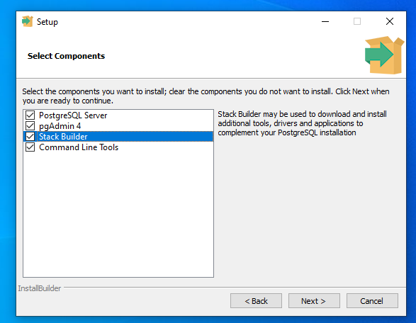

-Виберіть папку встановлення

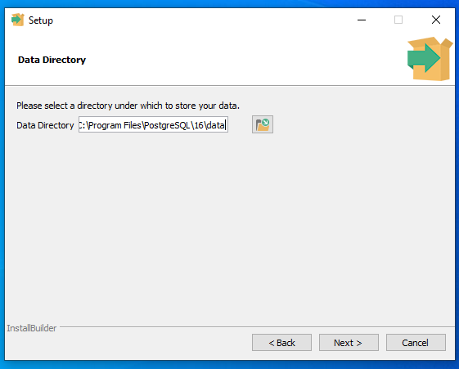

-Придумайте пароль. У Мене буде root.

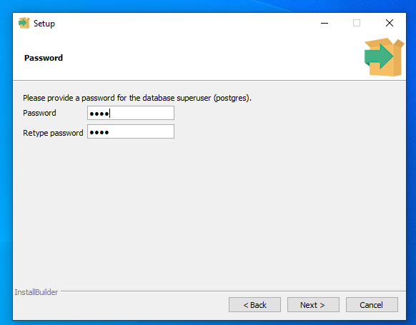

-Порт краще залишити без змін.

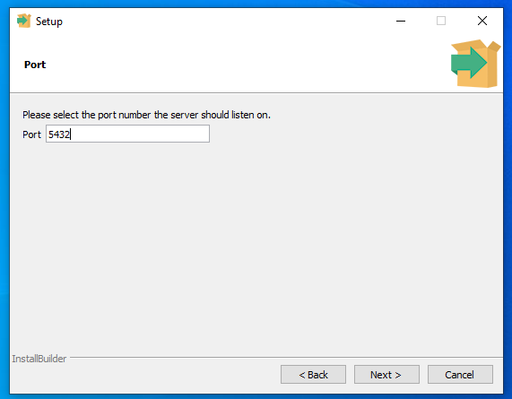

-Мову також залишаємо дефолтну

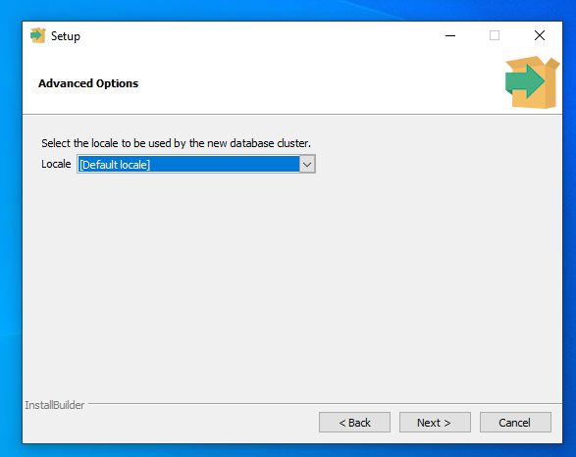

-Чекаємо поки встановиться. В пуск вбийте pgAdmin 4.

Заходимо на сервер.

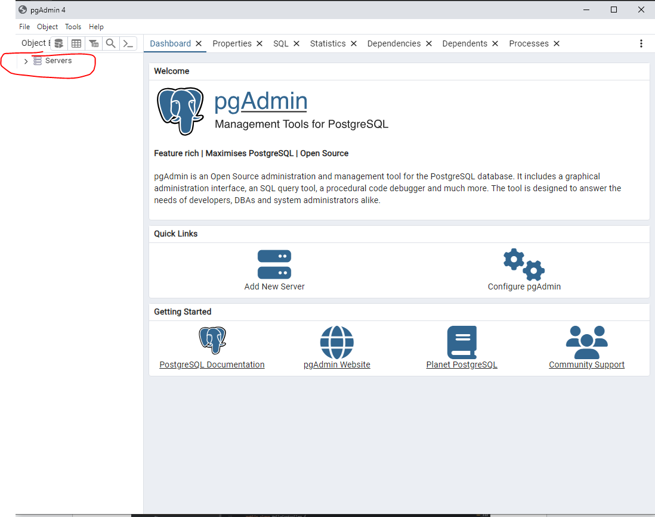

-Вводимо пароль. У мене це root. У вас той який ви створили при встановленні.

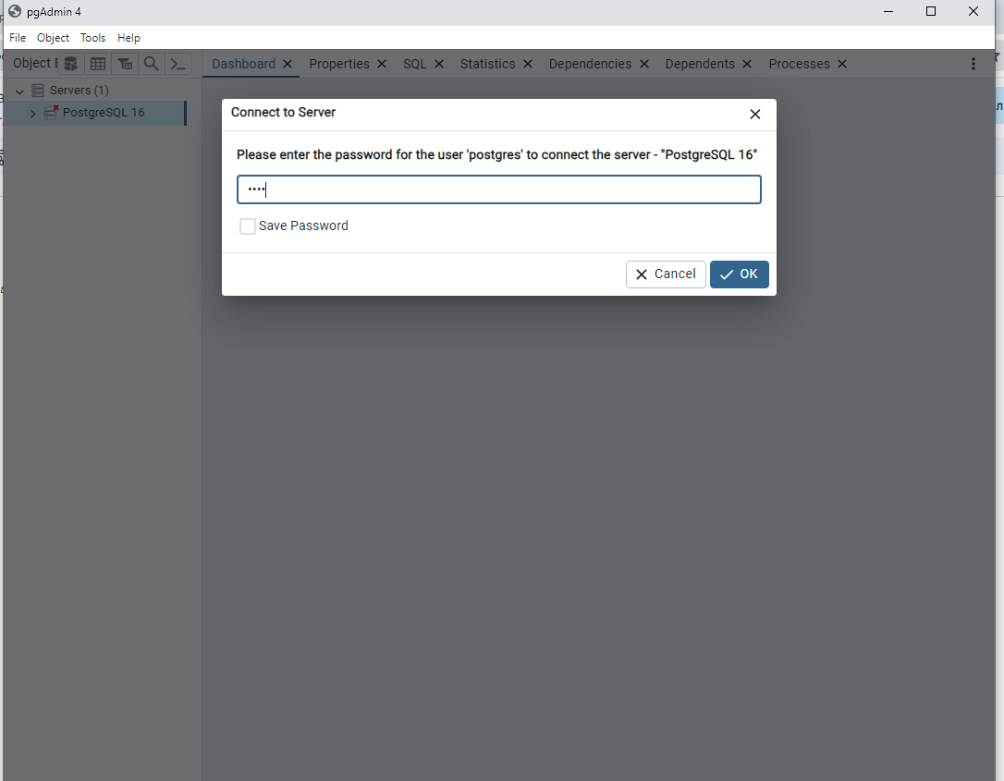

-Тепер жмем Servers -> PostgreSQL -> Databases.

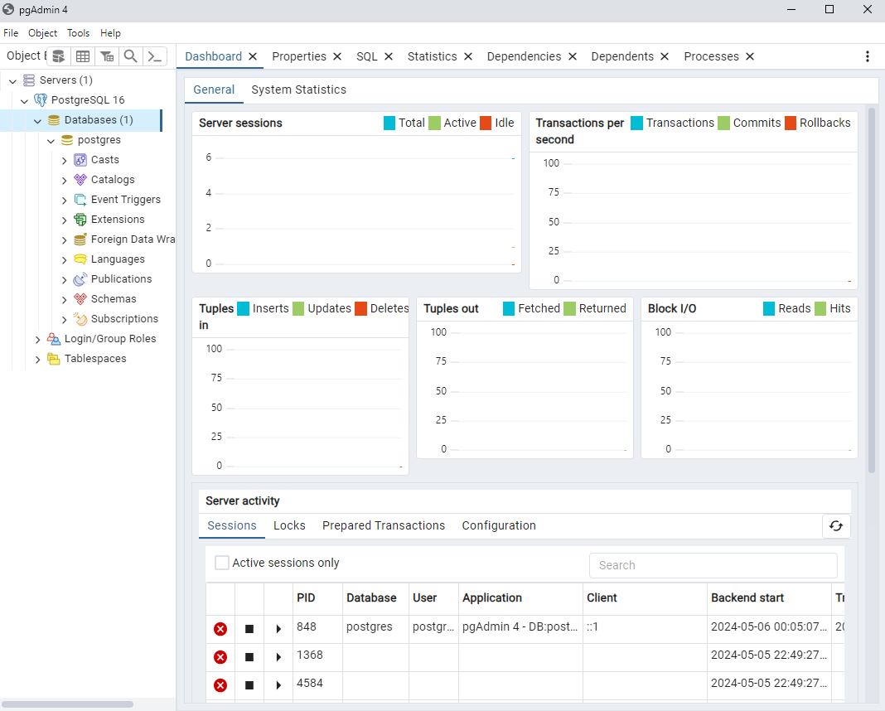

-Клікніть два рази по Databases -> Create -> Database

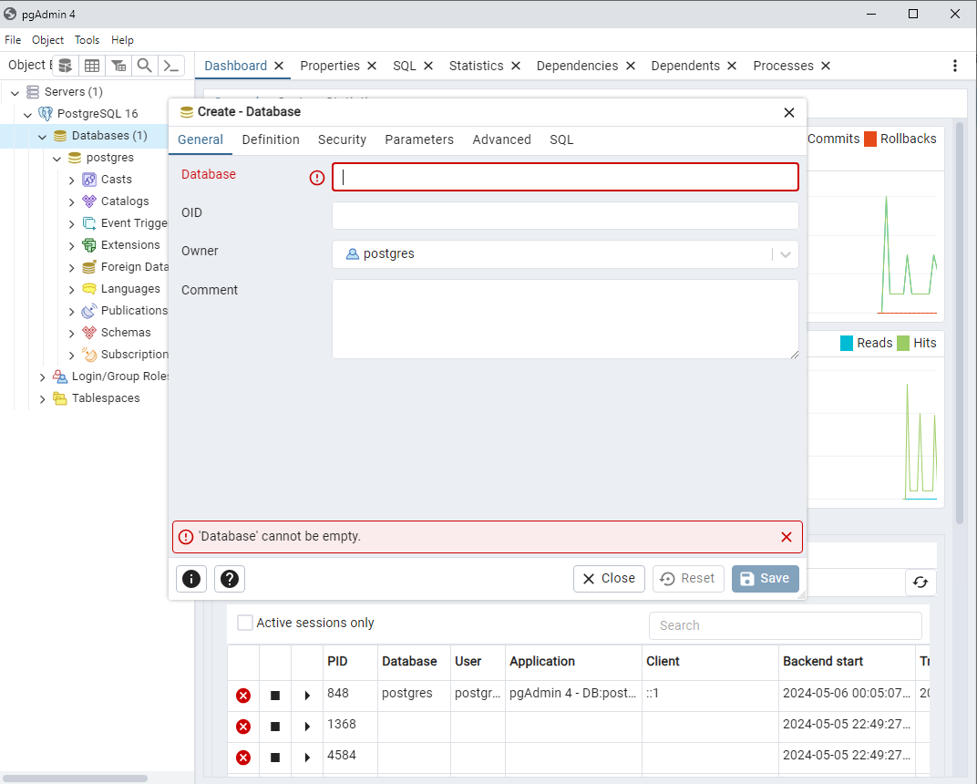

-Виберіть назву бази даних. У мене programmDB.

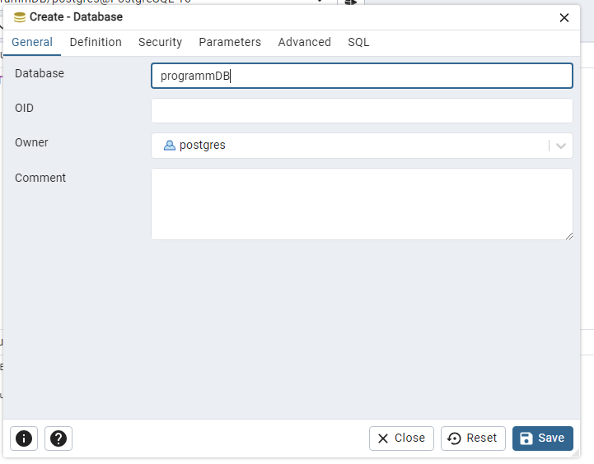

-Зберігаємо назву.

-Тиснемо на іконку і створюємо таблицю ввівши код.

___________________________________________________________________________

CREATE TABLE orders (

id SERIAL PRIMARY KEY,

phoneNumber VARCHAR,

date VARCHAR,

groupp VARCHAR,

conditions VARCHAR,

client VARCHAR,

color VARCHAR,

serialNumber VARCHAR,

giveMyMoney VARCHAR

);

___________________________________________________________________________

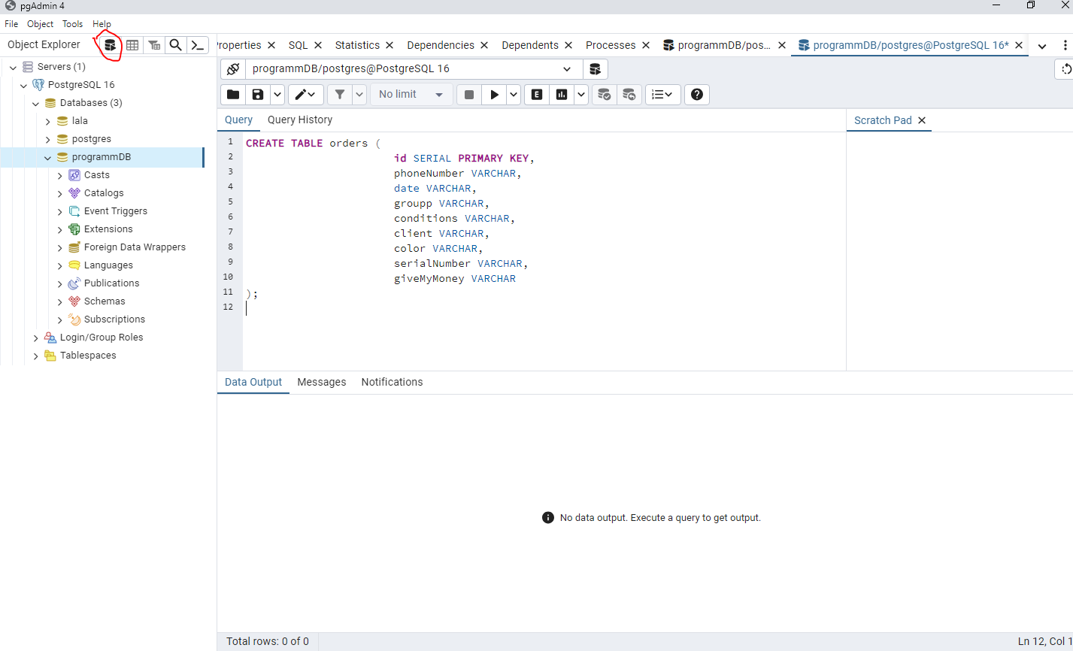

-Запускаємо код натиснувши сюди

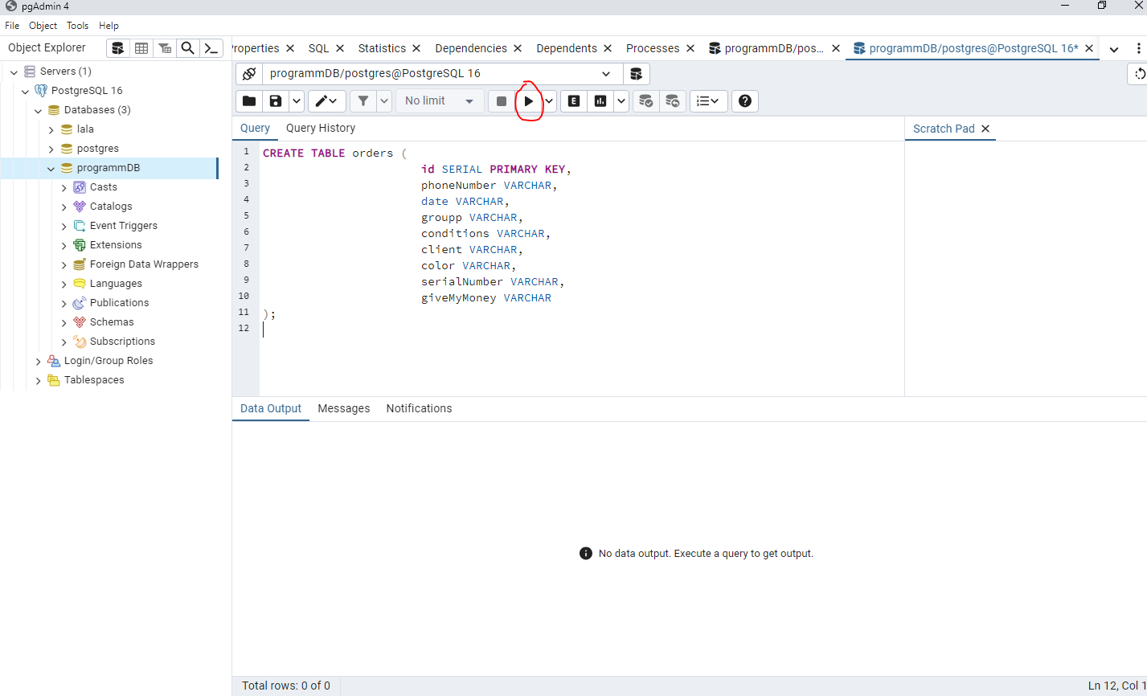

-Перевіряємо чи все ок. Shemas->public->Tables. Повинна бути таблиця orders.

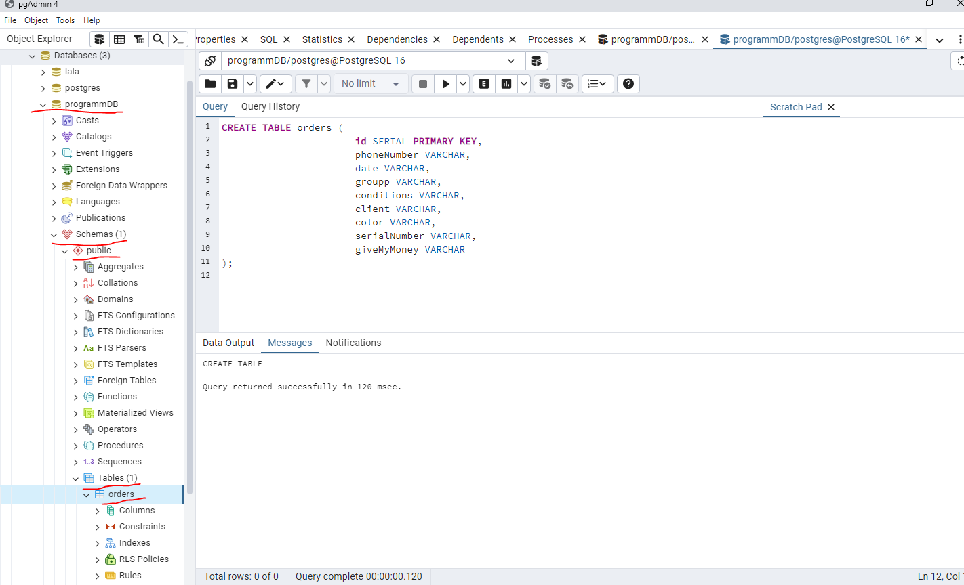

-Закриваємо pgAdmin

-Тепер заходимо в ідею. При потребі потрібно скачати.

Виберіть папку проекту

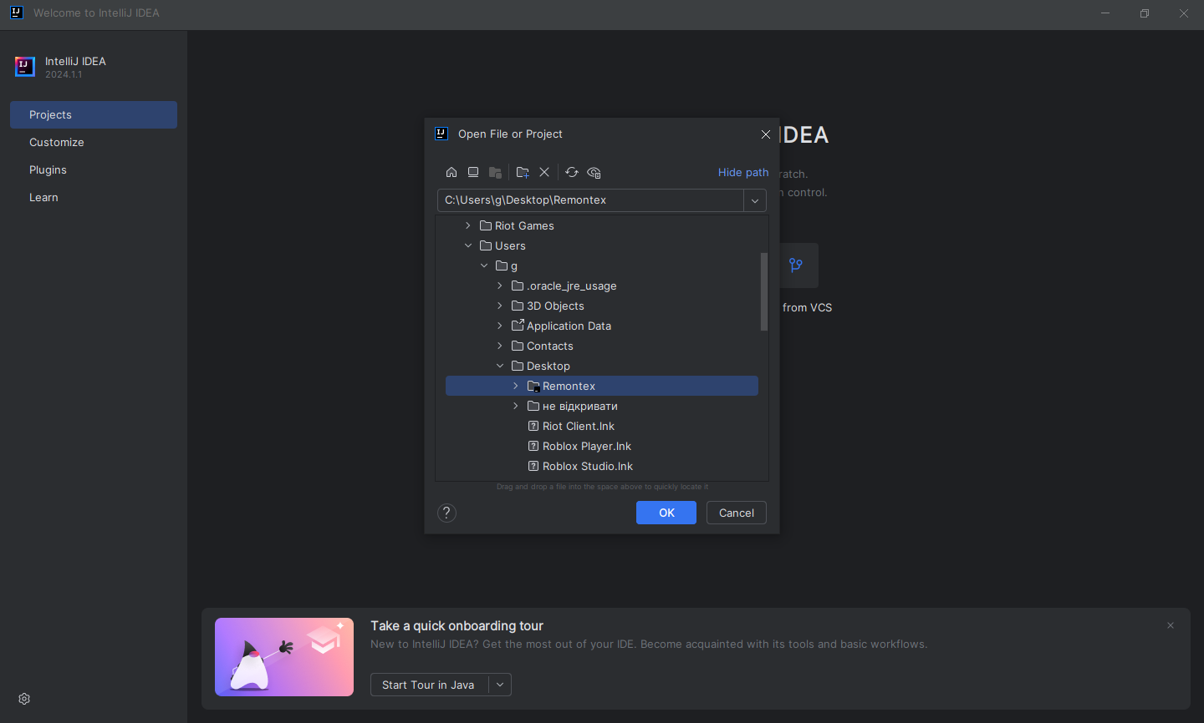

-Встановити джаву 21.0.3. Натиснувши сюди, або використовуючи браузер.

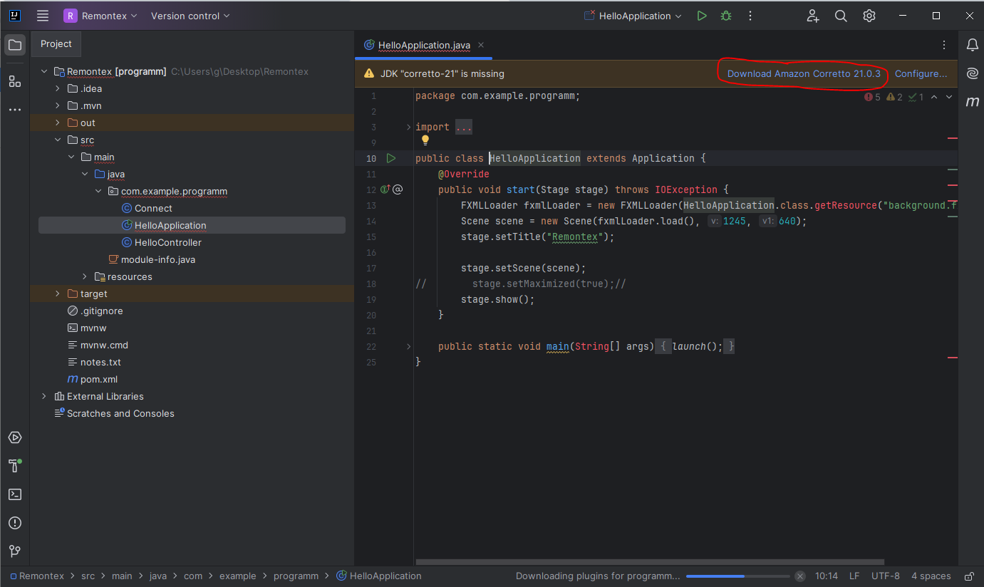

-Перейдіть в клас Connect.

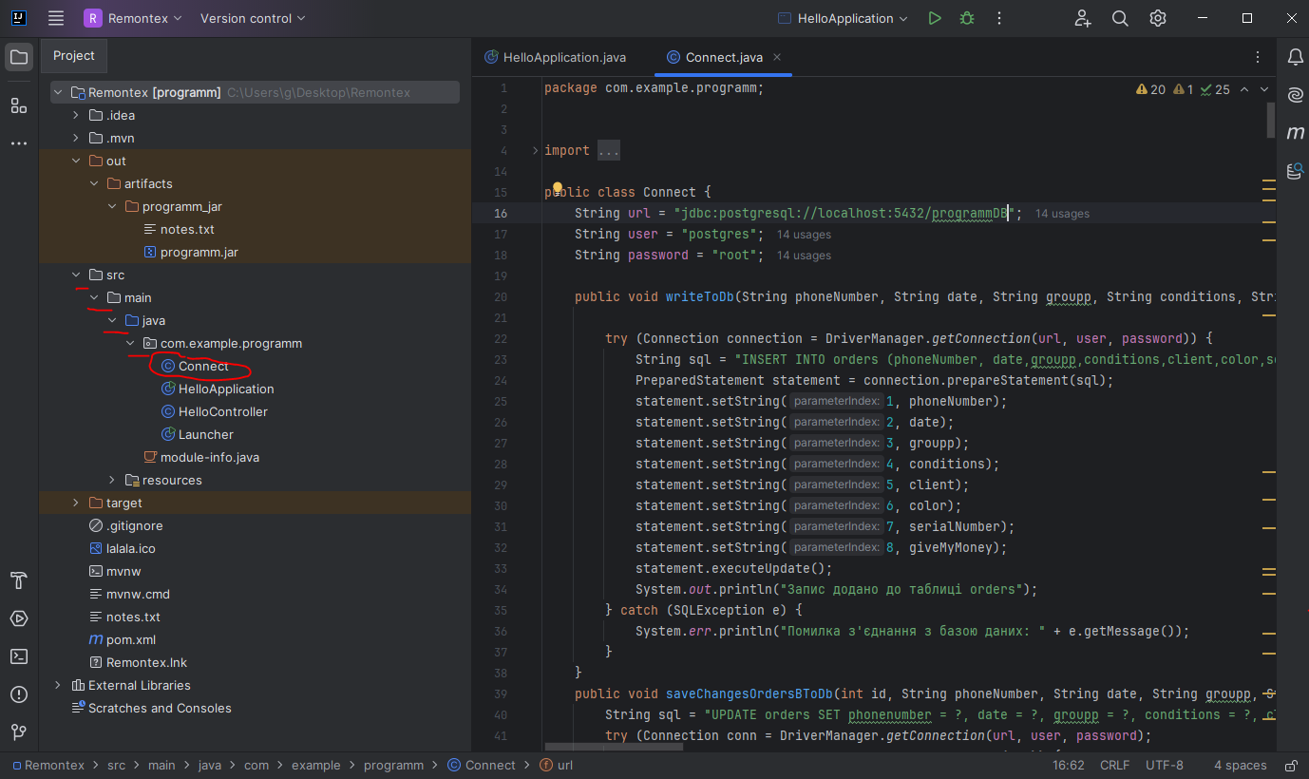

На 16 строці після порта/ введіть назву вашої бази даних.

На 18 строці введіть пароль до вашої бази даних.

-Зверніть увагу на орфографію.

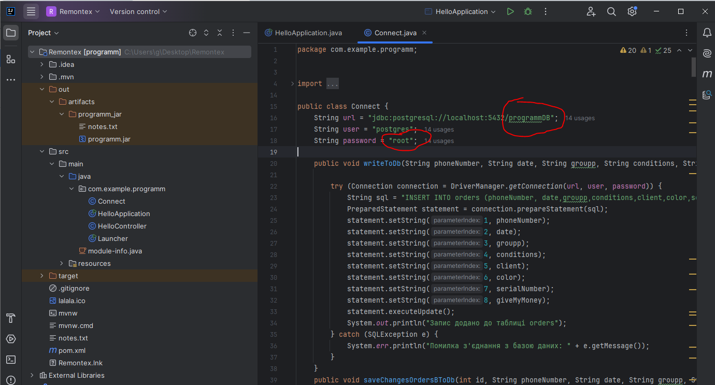

-Запустіть програму:

вибрати головний клас (1)

запустити програму (2)

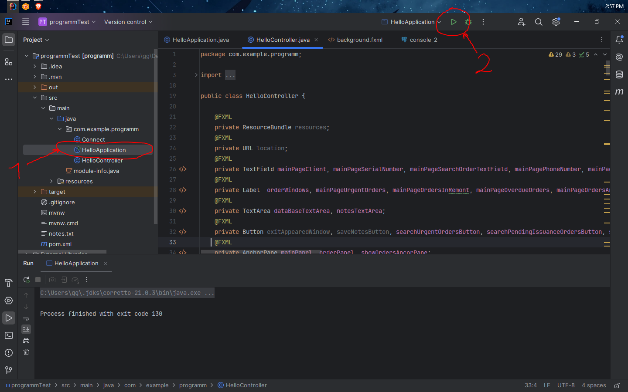

Або напряму запустити головний клас

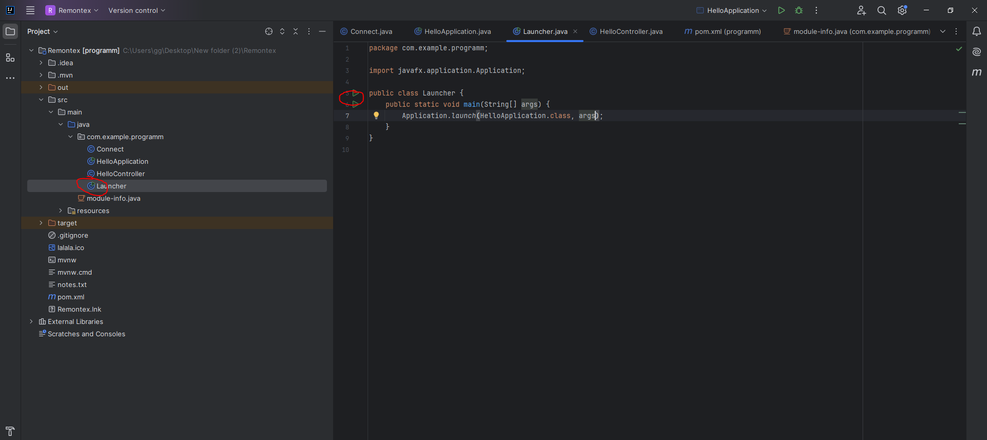

Нотатки.

Записати можна в будь-якому вигляді.

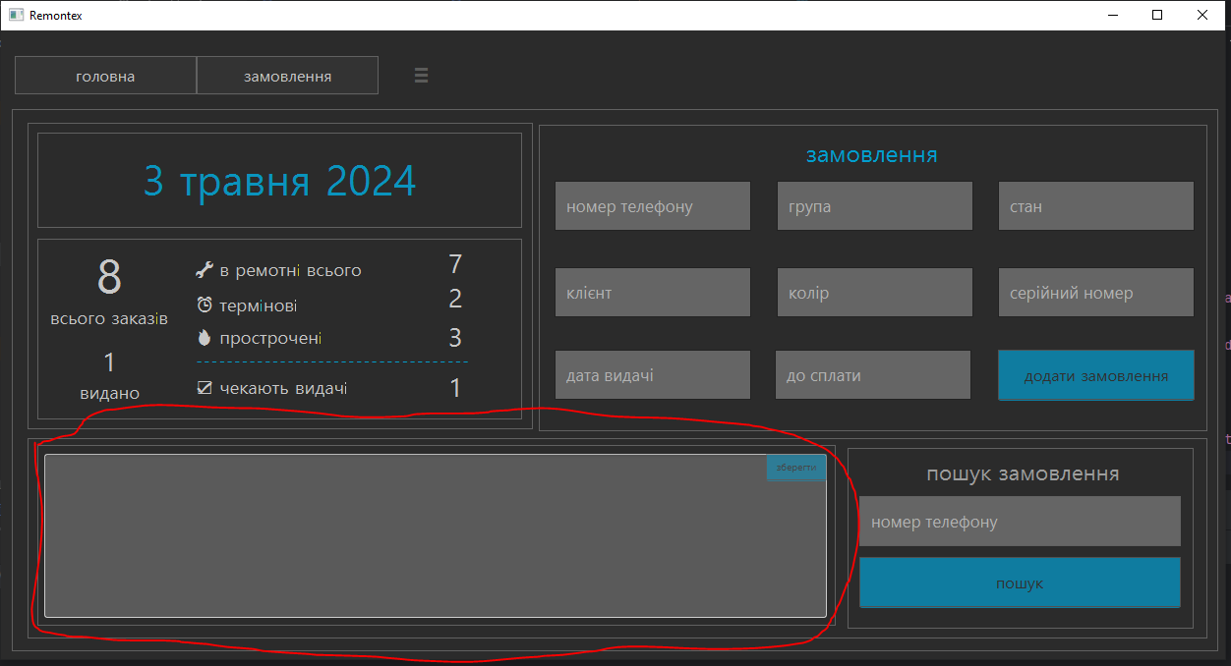

Кнопка “зберегти” зберігає нотатки в файл - notes.txt.

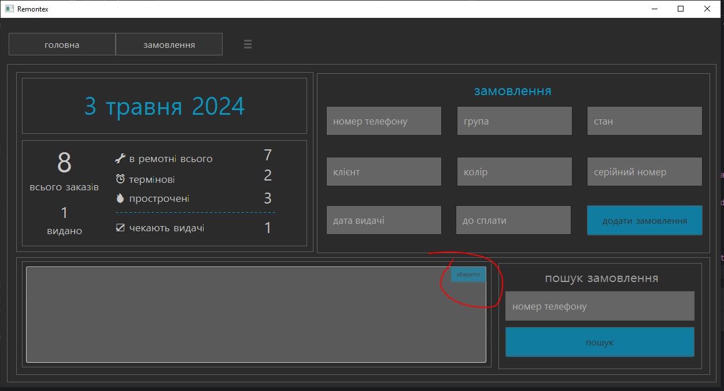

Дату записувати в форматі 23.04.2024, або виникне помилка і текст зміниться

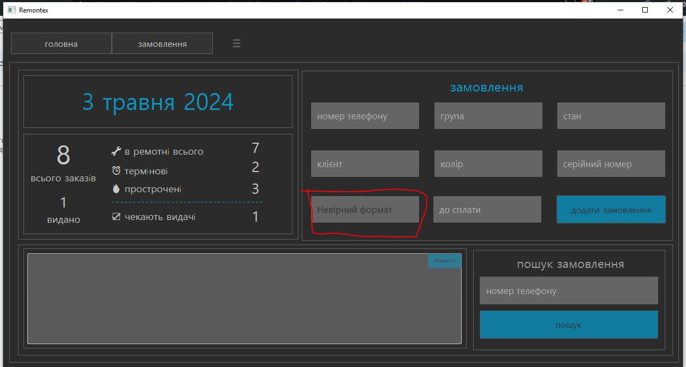

Для коректного пошуку зверни увагу на пробіли в номері “123” != “123 “

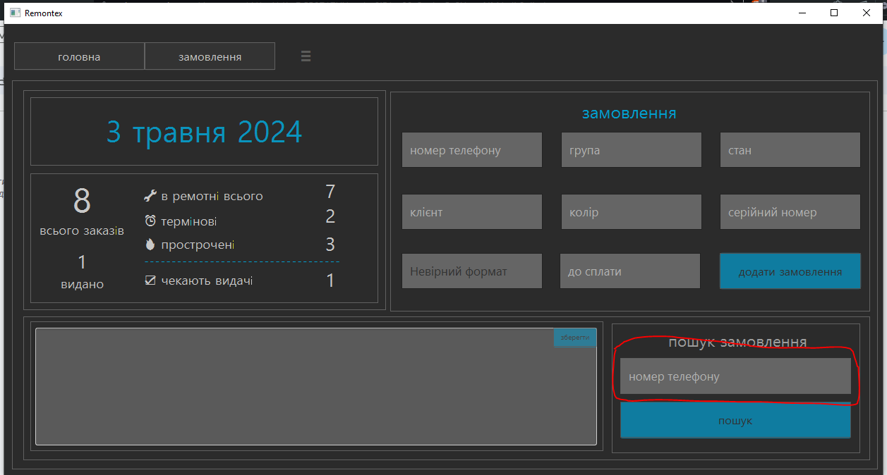

При створенні замовлення зверни увагу на стан:

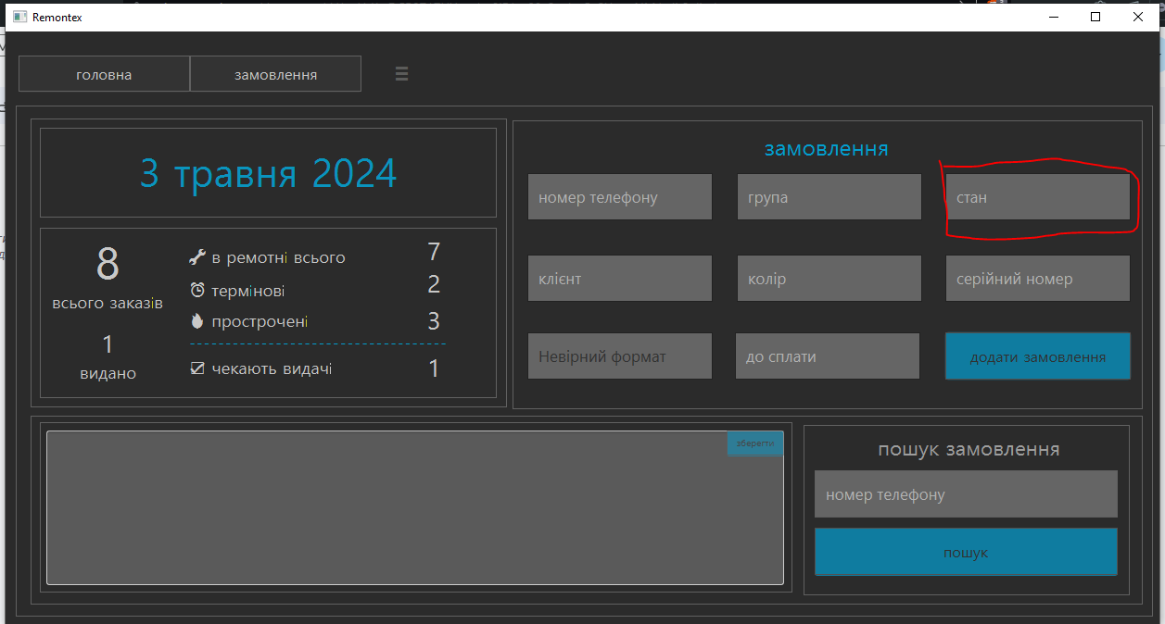

Стан замовлення яке термінове позначається одним з цих варіантів

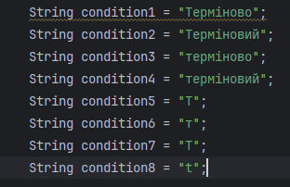

Стан замовлення яке готове до видачі позначається одним з цих варіантів

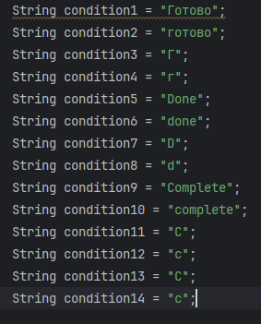

Стан замовлення яке видане позначається одним з цих варіантів

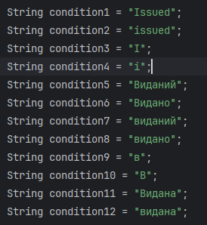

Прострочені замовлення позначаються автоматично коли до видачі більше одного дня. В день видачі замовлення не рахується прострочене.

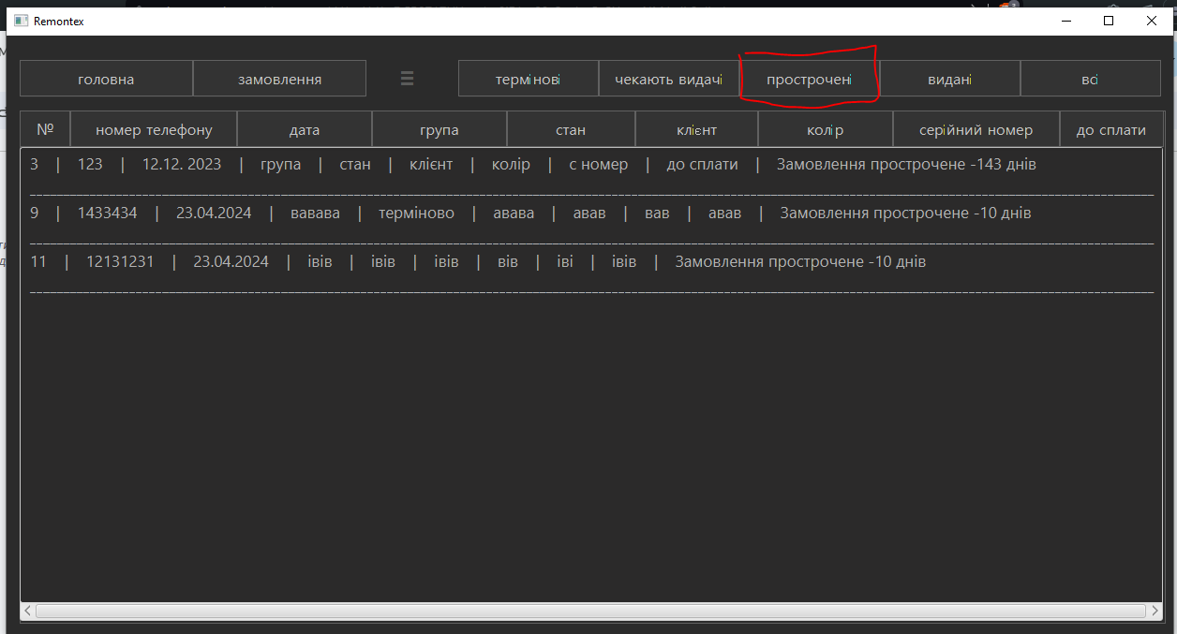

Можете закривати програму.

Для повторного запуску відкрийте папку та виберіть файл Remontex.

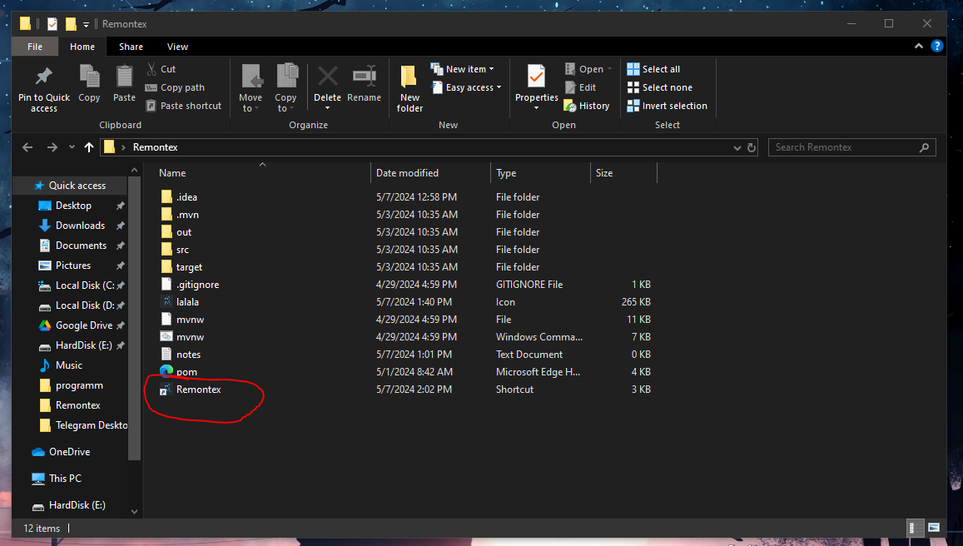

Якщо у вас виникає така помилка, то дивимось цього чудового парубка.

<https://www.youtube.com/watch?v=S5Tra0WEypU>

Качаєм jdk з цього сайту.

https://www.oracle.com/java/technologies/downloads/#jdk22-windows

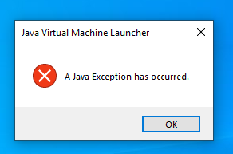

Якщо ви ввели невірну назву бд або пароль буде така помилка. Тому просто перевірте що написали і виправте.

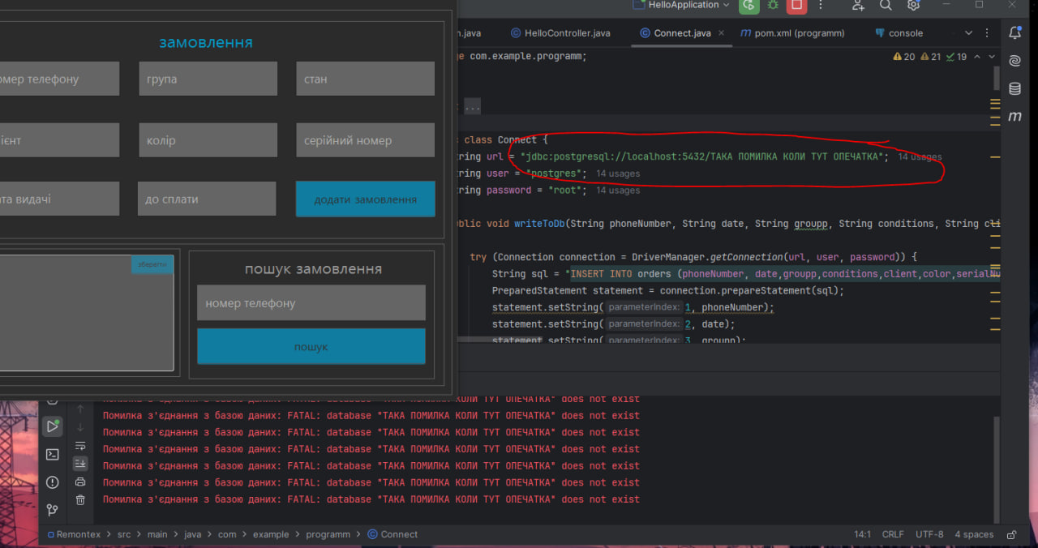

Якщо забули назву своєї бд, то зайдіть в paAdmin і в Databases буде ваша єдина і неповторна.

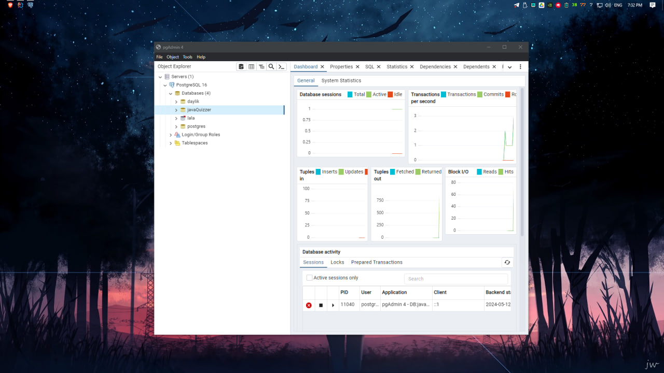

Здається у вас буде postgres і ваша. Я вже не пам’ятаю, але думаю ви розберетесь.😉😅

Якщо ви зробили іншу бд (поставили свій пароль або назву), що логічно, для тої ж самої безпеки, бо прийду і взломаю вас. ахаха.

Вам потрібно ребілднути проект. Це не важко)). І так …

Видаліть папку out.

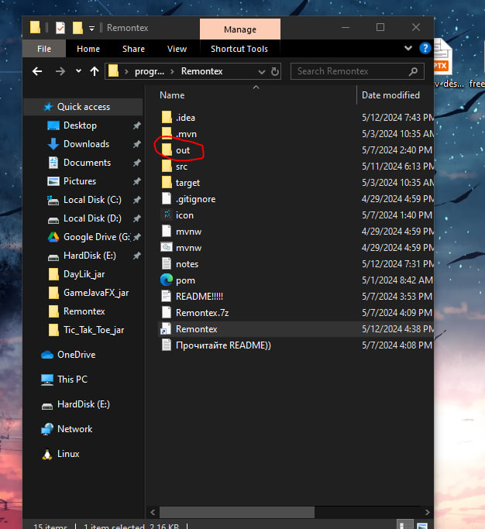

Заходимо в настройки.

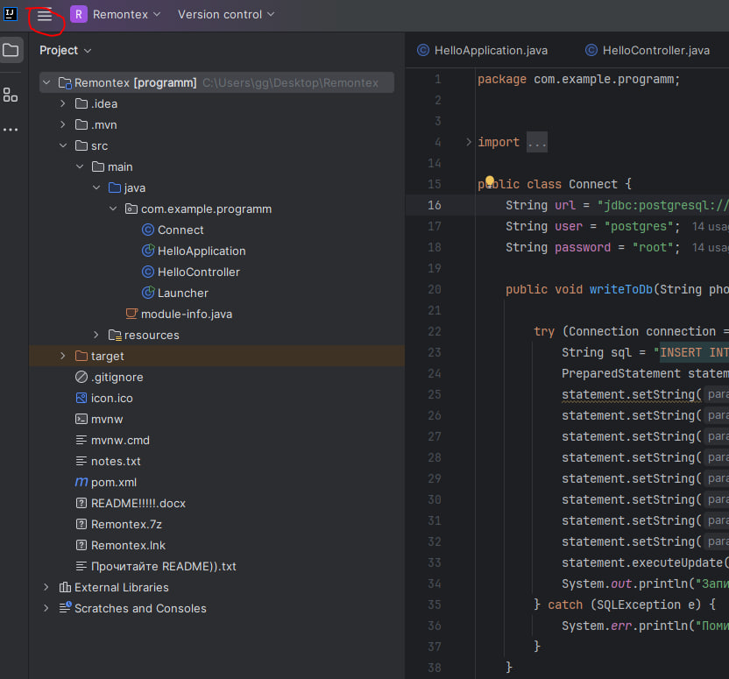

Превентивно видалимо існуючий артифакт, щоб позбутись можливих помилок.

(Не хочу писати інструкцію довше ніж саму програму.) 😂😂😅

Виберіть project structure. Потім …

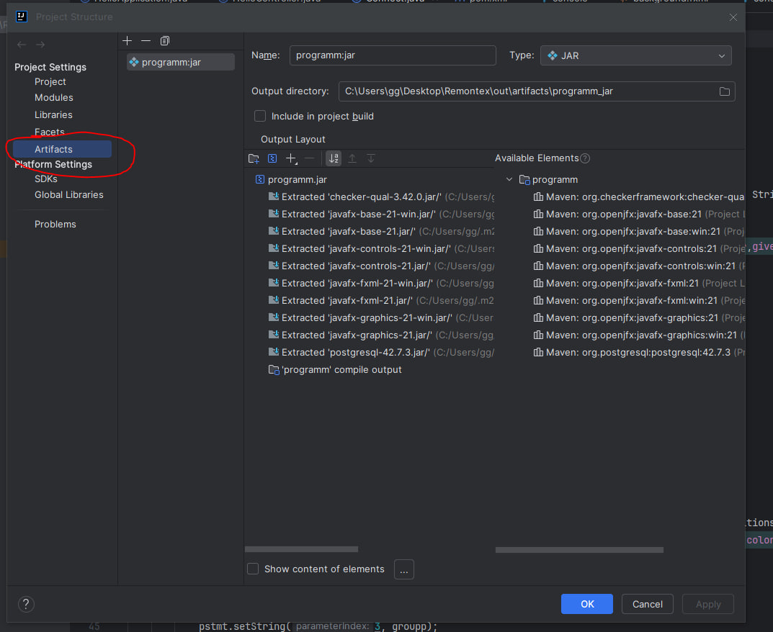

Видаляємо існуючий артефакт.

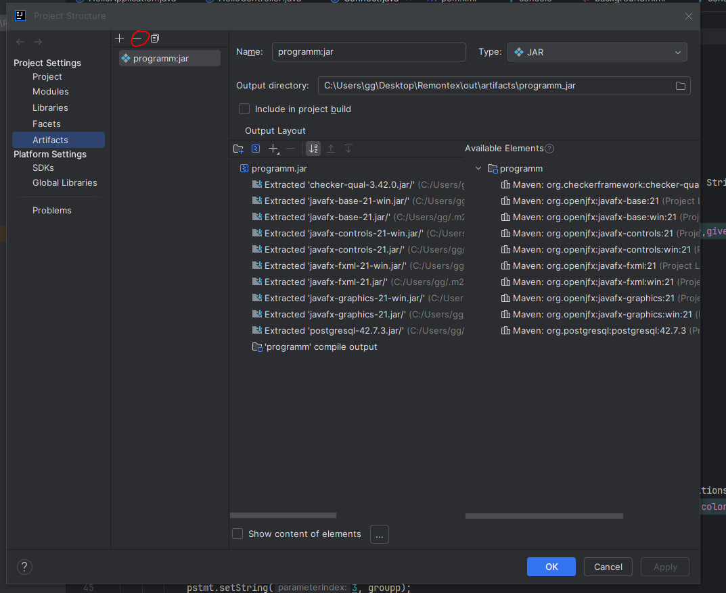

Тепер жміть +.

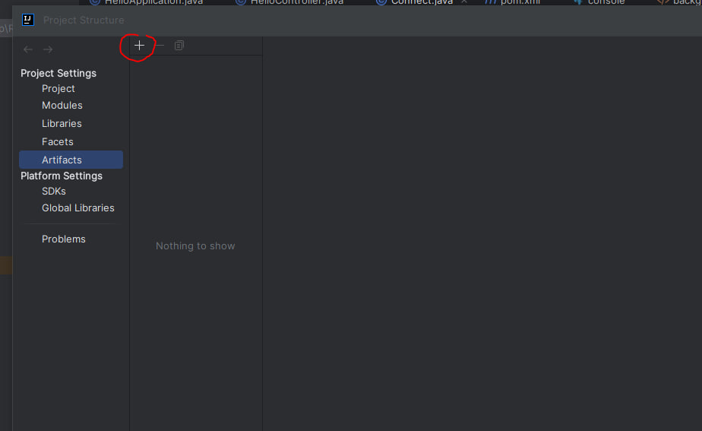

Після цього вибирайте jar -> from modules -> головним класом ставим лаунчер.

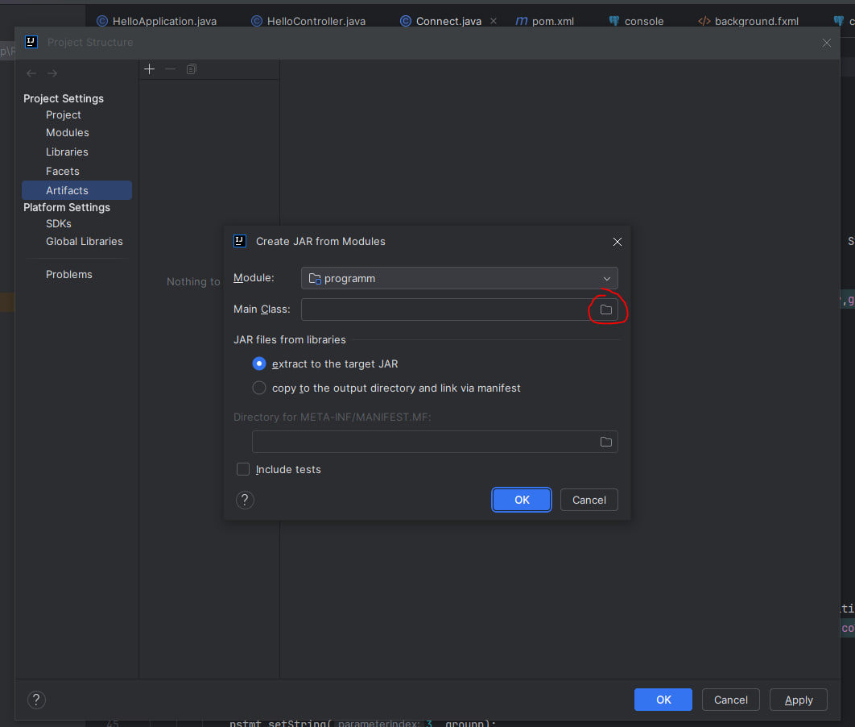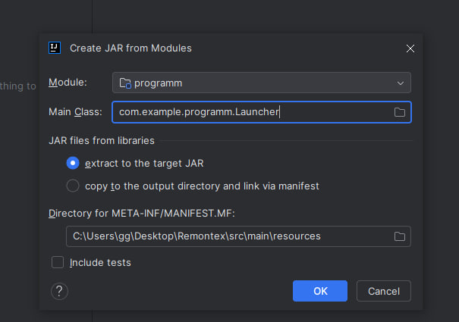

Два рази ок. Знову сюди.



Повторіть все за мною.

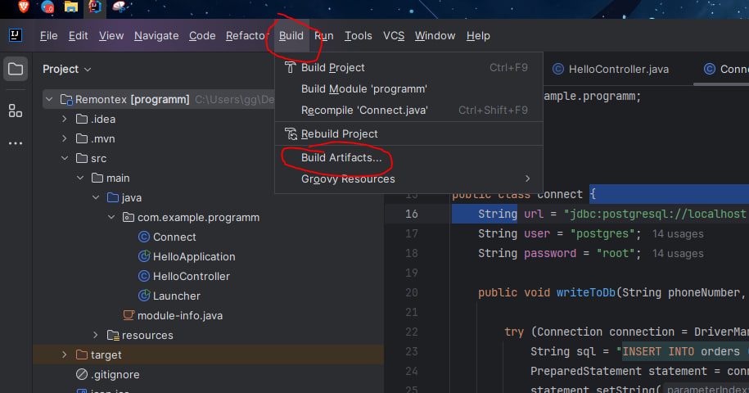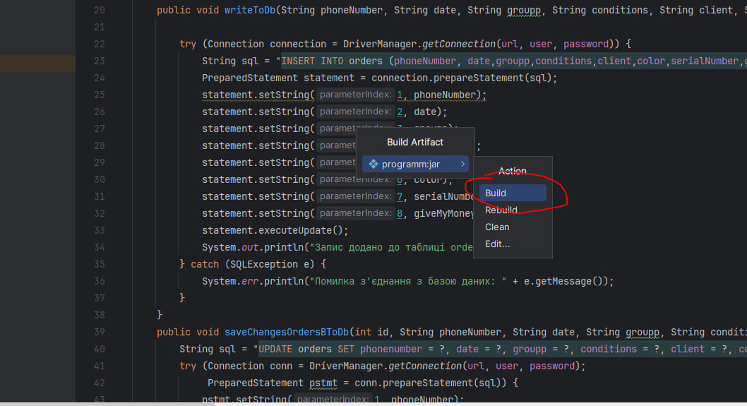

У вас повинна з’явитись папка out. Ось тут …

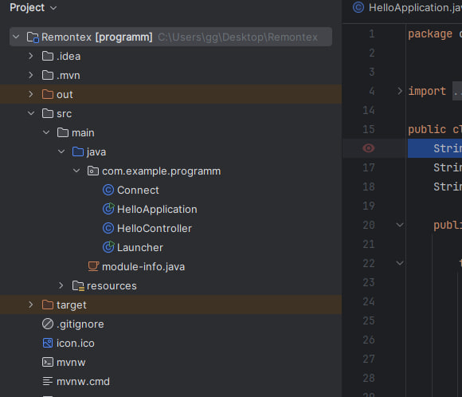

Закривате ідею.

Remontex\out\artifacts\programm_jar Перейдіть по цьому шляху.

Запустіть файл programm.

У вас повинно все пацювати коректно.

Створіть ярлик та перейменуйте його на Remontex, хоча, якщо придумаєте кращу назву (а це не так важко) 😂.

В головній папці є файл icon. Зайдіть в налаштування ярлика та виберіть іконку.

Вітаю. У вас повноцінна програма. Надіюсь вона допоможе багатьом людям.

Якщо виникли якісь проблеми які не тут не описані, знайшли якісь баги і хочете їх виправити, маєте якісь пропозиції або нові ідеї для покращення, пишіть на цей номер в тг запусти +380 63 272 10 56

Ця програма є абсолютно безкоштовною тому якщо хочете мене підтримати можете задонатити сюди:

5375414114394538 монобанк 😂😅